附件2：

作品申报链接

<https://wlznl.uestc.edu.cn/index.html#/account/login>

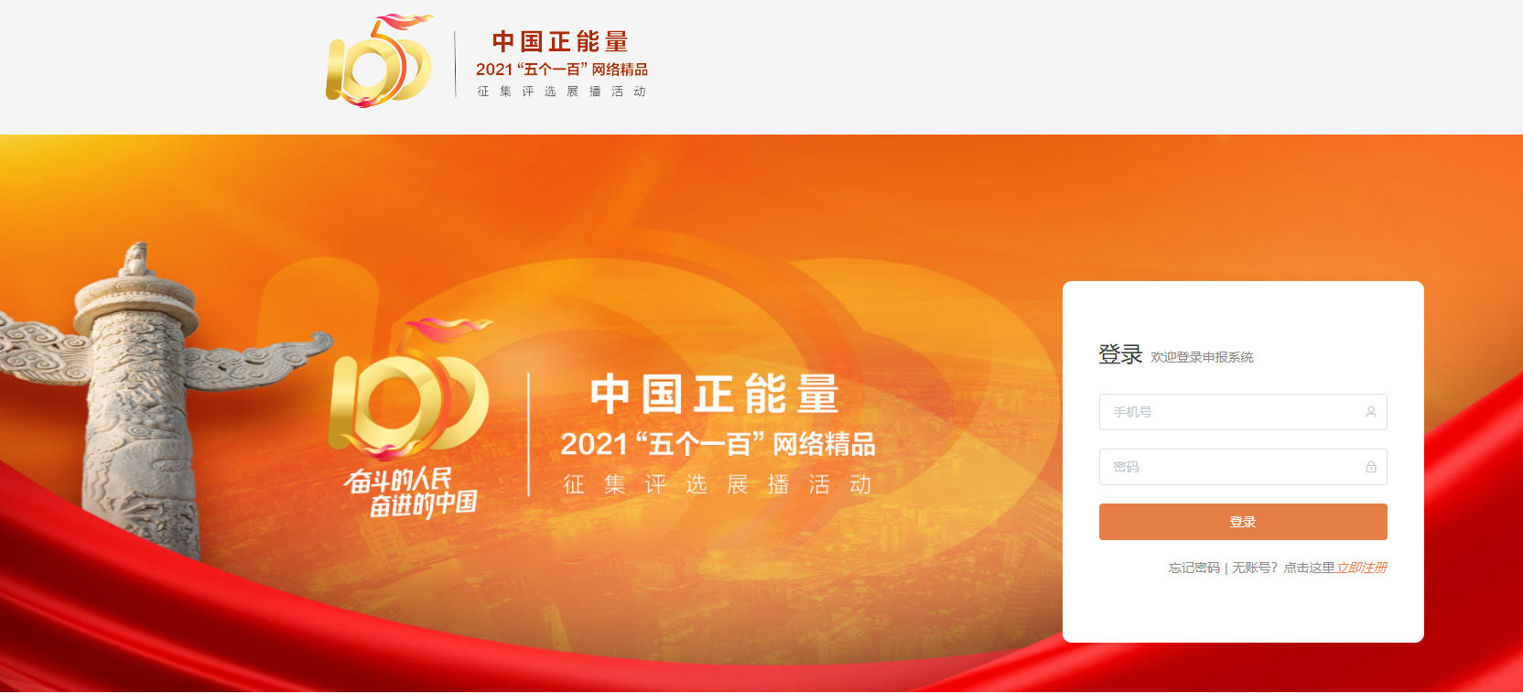

附件3：

中国正能量2021“五个一百”网络正能量精品评选展播活动

申报作品信息表

|  |  |  |  |  |  |  |
| --- | --- | --- | --- | --- | --- | --- |
| 编号 | 作品名称 | 报送人（作者）姓名 | 单位及职务 | 联系方式 | 申报类别 | 作品链接 |
|  |  |  |  |  |  |  |
|  |  |  |  |  |  |  |
|  |  |  |  |  |  |  |
|  |  |  |  |  |  |  |
|  |  |  |  |  |  |  |
|  |  |  |  |  |  |  |
|  |  |  |  |  |  |  |

**申报类别包括：**2021“百名”网络正能量榜样、2021“百篇”网络正能量文字作品、2021“百部”正能量动漫音视频作品、2021“百项”网络正能量专题活动、2021“百幅”网络正能量图片五个评选项目